Консультация для родителей на тему:
Лето

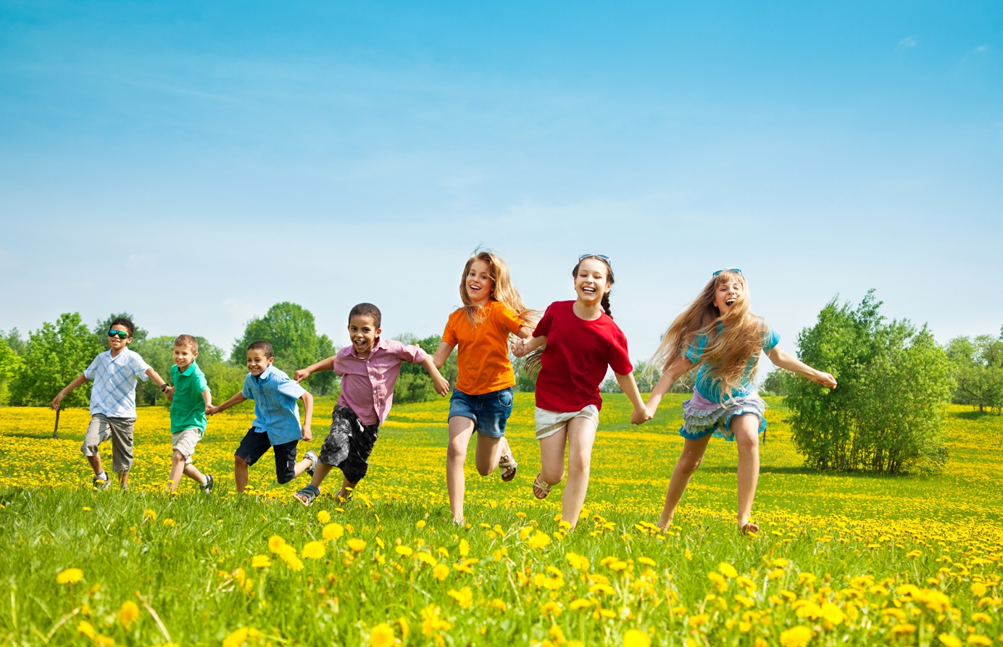
Материал подготовила воспитатель Пластун Л. В.

Летние каникулы — самое благоприятное время, когда необходимо использовать все имеющиеся возможности для оздоровления ребенка. Летом дети должны быть на свежем воздухе как можно дольше. Прогулки, игры, физкультурные занятия — лучший отдых после учебного года.
Не рекомендуется допускать значительных отклонений в режиме дня: время пробуждения и отхода ко сну должны быть примерно такими, как во время учебного года, или изменены в разумных пределах. Рацион должен содержать достаточное количество молочных и мясных продуктов, свежих фруктов и овощей. Лето — самый благоприятный период для восполнения недостатка витаминов.
Наши рекомендации:
Планируйте летний отдых вместе с детьми. Помните, что прогулки, игры, физкультурные и спортивные занятия на свежем воздухе должны быть ежедневными.
Для начала детям не помешало бы отоспаться вволю! Известно, что большинство детей недосыпают 1-1,5 и даже иногда и 2 часа в учебные дни. А ведь детские неврозы наиболее часто развиваются в результате систематического недосыпания.
Максимально оградите ребенка от компьютера или хотя бы сократите пользование им до гигиенически рекомендуемых норм (7 минут — дети до 5 лет; 10 минут — дети 6 лет).
Максимально используйте для укрепления здоровья эффективные и доступные закаливающие средства — солнце, воздух и воду (во избежание перегрева необходимо голову покрыть шляпой, кепкой, панамой)
Важно знать, что прием некоторых лекарственных препаратов перед отдыхом на пляже может спровоцировать солнечный ожог. К ним относятся сульфаниламидные препараты. Прием этих и некоторых других лекарств повышает чувствительность кожи к солнцу в несколько раз.
На прогулки необходимо брать с собой воду, а также соки или фрукты. Отпугнуть назойливых насекомых помогут естественные репелленты - эфирные масла полыни, гвоздики. Нанесите несколько капель на одежду.
Головной убор в лесу обязателен – вот первое правило советов для летнего отдыха. Он защитит от солнечного и теплового удара, убережет от травм и от клещей. Для продолжительных прогулок лучше выбирать одежду из плотных тканей, спасающих кожу от палящих солнечных лучей и возможного обгорания. Собираясь в лес, надевайте высокие ботинки и свободные брюки из плотной ткани. В руке, гуляя по лесу, полезно держать большую палку.
В жаркие дни дети должны носить одежду только из натуральных тканей. В качестве хорошей защиты подойдут вещи из хлопка и льна, лучше отдавать предпочтение цветным тканям (красным, зеленым, желтым, оранжевым, синим, нежели однотонным светлым. Одежда светлых тонов (в особенности белая) в большей степени пропускает солнечные лучи. Одежда из химических волокон «не дышит» (в ней ребенок потеет) и к тому же пропускает от 13 до 25% излучения.
Во время купания в реке или озере на ребенка действует несколько факторов внешней среды — температура воздуха и воды, ветер, солнце. Кроме того, при купании ребенок активно двигается, задействованы практически все группы мышц, в то время как нагрузка на позвоночник и суставы резко снижена. Этот вид закаливания требует внимательного контроля со стороны взрослых.
Купаться в открытом водоеме можно с 3-4-летнего возраста, но только после прохождения курса подготовительных процедур (обтирание, обливание, душ). Температура воздуха должна быть 24-25 С, а температура воды — не ниже 20 С. Продолжительность купания вначале составляет 1-2 минуты, по мере привыкания и в зависимости от реакции ребенка — 5-10 минут. При появлении первых признаков переохлаждения («гусиная кожа», озноб) следует выйти на берег.
Необходимо правильно выбрать надувные средства для маленьких и не умеющих плавать детей: лучше всего использовать надувные жилеты, ни в коем случае нельзя использовать матрац. Исключительно сильное влияние на организм ребенка оказывают морские купания (вода имеет сложный химический состав). Очень полезен морской воздух. Купание в море разрешается детям с двух лет. Начинать эти процедуры можно при температуре воды не ниже 20 С. При первых купаниях ребенок по существу только окунается, находясь в воде 20-30 секунд. Постепенно продолжительность пребывания в воде увеличивается для дошкольников до 3-5 минут, для школьников — до 8-10 минут. Необходимо внимательно следить за состоянием здоровья ребенка и его реакцией на купание.
Многие дети любят играть на песке около воды. Периодически они сами забегают в воду. Такой вариант — отличная закаливающая процедура.
Если вы отдыхаете в деревне или на даче, позвольте ребенку по утрам бегать босиком по росе. Кратковременное воздействие холодной воды на стопы приводит к тому, что сосуды стоп и одновременно сосуды носоглоточной области сужаются, а затем резко расширяются. В результате кровообращение в области носоглотки усиливается, создавая надежную преграду для болезнетворных бактерий и вирусов. Кроме того, хождение по росе считается профилактикой плоскостопия.
Соблюдение перечисленных довольно простых рекомендаций обезопасит летний отдых, сохранит и укрепит здоровье детей. «Дорога к обеду ложка или….»
Хотелось бы спросить у родителей, актуальна ли это выражение в их семье или все-таки дорога к обеду ни ложка, а игрушка, реклама по телевизору, книжка с картинками и наконец, обещанная конфетка за съеденную кашу. Почему малыши так неохотно садятся за стол? Каждый ребенок индивидуален и, поэтому в каждом случае стоит рассматривать причины плохого аппетита отдельно, для каждого. Причиной отказа от пищи чаще всего являются родители. Родители большие паникеры, а нужно всего лишь разобраться, почему ребенок не хочет есть. Существует несколько причин, и из каждой можно найти выход. Стоит лишь приложит немного усилий, а главное, не отступать от правил и каждый день выполнять их, даже если сегодня выходной или пошли в гости и, казалось бы, можно расслабиться, и дать возможность ребенку самому решать есть ли ему борщ или торт на завтрак, обед и ужин.
Нужно всегда помнить, что здоровье закладывается в раннем возрасте, особенно это касается пищеварительной системы.
1. При приготовлении пищи не учитываются вкусовые предпочтения ребенка. Порой малыш любит гречку, а мама, придя, усталая с работу, приготовила на всю семью борщ и совсем нет сил готовить еще отдельные блюда. Но на самом деле приготовить что-то отдельно для малыша отнимет не так много времени, а главное доставит истинное удовольствие наблюдать, как любимое чадо уплетает свой ужин за обе щеки.
2. Ребенок перекусывает между приемами пищи. Отказать малышу очень сложно, если он просит конфету или печенье. Но, итогом проявленной родителями слабости обязательно станет отказ ребенка от пищи.
3. Плохой аппетит после болезни. Очень важно после болезни не пичкать ребенка насильно едой, пусть он кушает часто, но понемногу, и старайтесь готовить ему любимые блюда.
4. Ребенка принуждают кушать. Нельзя насильно заставлять ребенка съесть что-то, угрозами невозможно добиться положительного результата, это вызовет лишь отторжение и отвращение от пищи.
5. Повышенные требования и запрет. Родители пытаются уловками заставить ребенка покушать, предлагаю то конфету, то посмотреть мультфильм, то поход в зоопарк. Но, к сожалению, большого эффекта достигнуть, таким образом, тоже не получится. Кушая перед телевизором, ребенок, совершенно не прожевывая пищу, будет ее глотать, да и конфеты и зоопарк также не приведут к желаемому результату.
6. Влияние времени года на аппетит. Понятно, что в жаркое время года не столько хочется кушать, сколько пить. Поэтому целесообразно будет предложить ребенку не горячее жидкое блюдо, соки и прочее. Ну и конечно, не малую роль играет оформление детского блюда, но здесь уже нужно опираться на фантазию мамы. Бутерброды в виде заснувшего медвежонка под одеялом, колбаской; смешарик, совунья с большими глазами из яичных желтков; вагончики из ломтиков батона с колесиками из морковных кружочков и так далее…
Обязательно привлекайте своего ребенка к приготовлению пищи, пусть оказывает вам посильную помощь: подать тарелочку, полотенце, придержать вместе с мамой блендер. Особенную радость вашему малышу доставит творить сказку из продуктов вместе с мамой, а там, за работой и аппетит разыграется. Внешняя привлекательность блюда, особенно для маленьких детей, имеет большое значение, поэтому родителям необходимо использовать это на сто процентов.
Будьте внимательны к своим детям, любите их, и они обязательно ответят вам отменным аппетитом! И помните, дорога все-таки к обеду ложка, приятного Вам аппетита!

